QUOTATION
KM-AEF5060全自动提取过滤系统报价及参数
（Automatic extraction and filtration system）
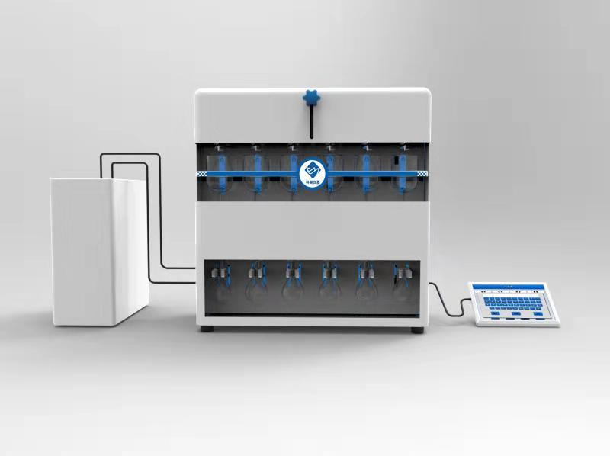

制造厂商：山东科美仪器有限公司
交货期：签订合同后30个工作日
保修期：产品验收合格后12个月
产品规格
Item  项目 | Cat.No.  编号 | Name  名称 | Spec  产品规格
1 | 268909 | 全自动提取过滤系统  KM-AEF5060 | *符合GB23200.33-2016、GB 5009.22-2016等食品标准，符合药品、食品、天然产物等大多数国家标准或行业标准，保证前处理方式准确、高效、可靠。  *前处理操作：全自动加液、提取、搅拌/振荡和过滤  *样品处理数量：6个相同或不同样品  *可加溶剂数量：2种溶剂  *加液方式：可选择任何一个通道加液，每个通道可自行设定不同的加液量。  *提取方式：可选择任何一个通道提取，每个通道可自行设定提取时间。  *搅拌/振荡方式：可选择任何一个通道搅拌/振荡，每个通道可自行设定搅拌/振荡的时间。  *过滤方式：可选择任何一个通道过滤。  *耐受性：全系统管路耐腐蚀，耐有机溶剂。  *样品提取液接收方式：可使用10-500ml旋蒸用试料瓶、10-500ml锥形瓶、10-150ml离心管接收样品提取液  *定量机构：采用高精度计量泵系统定量输送液体；内置流量补偿控制系统，确保在使用不同溶媒时，实现最佳的定量准确性。  *设计方式：一体化仪器设计。  *加液准确度：±0.1%  *加液范围：0.1ml-500ml  pH范围：1.0－12.0  系统组成精度：<0.2% RSD（0.1-500mL）  样品杯控温方式：内置循环层，对接冷热循环装置后，可加热及制冷，保证整个处理过程能够在精确可控的恒定温度下进行。（选配功能）  温度范围：-20°C 到150 °C（选配功能）  温度稳定性：± 0.1 °C（选配功能）  控温准确度：± 0.1 °C（选配功能）  *控制操作和数据编辑：手持液晶触控屏  安全与维护：全面诊断、错误检测和显示（手持控制器)、泄漏检测、安全泄漏处理，泄漏输出信号，以关闭系统。  早期维护反馈：连续记录仪器的使用情况，如泵的使用时间和用户设定期限， 并提供反馈信息，电子记录维护和出错信息。  通讯：RS232接口等，可方便连接、打印机和网络，方便用户进行数据导出备份。  报告输出：内置报告格式，用户也可自由编辑报告模板。  *工作方式：一键启动，操作完成后自动提醒。  电源电压：220V，50Hz  环境温度：-10~50℃  环境湿度：<85%  仪器尺寸：870mm*750mm*450mm
科美仪器售后服务：

1、 在用户所在地有专门的技术应用支持工程师。保修期后，保证长期供应零备件和正常的售后服务. 安装验收期间，免费对用户进行仪器的基本操作和日常维护的现场培训，内容包括仪器原理，使用方法和维护方法等，厂家根据最终用户指定地点提供上门安装调试并对用户指定的两名操作人员进行操作使用培训；
2、质保期：验收合格后，质量保证期一年，终身维修；
3、故障服务：仪器设备出现故障时，供货方得到通知3 日内派维修人员到达用户现场维修。

应用领域：
KM-AEF5060应用领域广泛，适合多种样品的前处理标准！
系统 | 检测前处理对象
农业 | 农产品、养殖水产品、饲料
疾控 | 食品
食药 | 食品、药品
粮食系统 | 粮食、油脂
科研高校 | 农业、食品、中药、天然产物
质检、出入境 | 食品、天然产物、茶叶、农产品
企业、第三方检测 | 食品、中药、饲料，农牧产品

